Отчет о состоянии коррупции и реализации мер антикоррупционной политики в Кукморском муниципальном районе Республики Татарстан за 2013 год

- Состояние коррупции

А,Б) В 2013 году, преступлений коррупционной направленности : злоупотребление должностными полномочиями, должностной подлог, мошенничество с использованием служебного положения , не выявлено.
В июле 2013 года рассмотрено уголовное дело по ст.291 ч. 3 УК РФ в отношении гражданина Сабанаева Э.Л. 1988 г.р. проживающего по адресу: РТ Кукморский район д. В. Кумор ул. Садовая д. 14 за дачу взятки сотруднику ГИБДД.
В производстве районного суда имеется уголовное дело в отношении главы Важашурского сельского поселения Кукморского муниципального района Илларионова В.Н. по ст. 290 ч.4 УК РФ по факту получения взятки.
В) Обязанность представлять сведения о доходах, об имуществе и обязательствах имущественного характера в соответствии с действующим законодательством возлагается на муниципального служащего, замещающего должность муниципальной службы, включенную в соответствующий Перечень должностей. Такие перечни должностей утверждены правовыми актами руководителей органов местного самоуправления. В данные перечни вошли должности муниципальной службы в пределах высших и главных групп должностей муниципальной службы, а также другие должности муниципальной службы, замещение которых связано с коррупционными рисками, это:
осуществление организационно-распорядительных или административно-хозяйственных функций;
предоставление муниципальных услуг гражданам и организациям;
осуществление контрольных и надзорных мероприятий;

подготовка и принятие решений о распределении бюджетных средств;

управление муниципальным имуществом;

осуществление муниципальных закупок;

хранение и распределение материально-технических ресурсов.

Всего в данные перечни включено 75 должностей муниципальной службы. Всего должностей муниципальной службы по штатному расписанию, включая поселения, всего 99. Т.е. удельный вес должностей с коррупционными рисками 76%.

Все муниципальные служащие предупреждены о том, что непредставление муниципальным служащим сведений о своих доходах, расходах, об имуществе и обязательствах имущественного характера, а также о доходах, расходах, об имуществе и обязательствах имущественного характера своих супруги (супруга) и несовершеннолетних детей либо представление заведомо недостоверных или неполных сведений является правонарушением, влекущим увольнение муниципального служащего с муниципальной службы.

С 2013 года сведения о доходах представляют также лица, замещающие муниципальные должности:

Глава муниципального образования

Заместитель главы муниципального образования

Депутаты Представительного органа, осуществляющие свои полномочия на постоянной основе.

Количество муниципальных должностей – 31.

Срок подачи справок для всех установлен – не позднее 30 апреля года, следующего за отчетным.

В установленный срок до 30 апреля 2013 года предоставили сведения о доходах, расходах, об имуществе и обязательствах имущественного характера

80 муниципальных служащих, в т.ч. муниципальные служащие, находящие в отпуске по уходу за ребенком, 30 лиц, замещающих муниципальные должности, т.е. 110 человек отчитались о своих доходах, доходах своих супруги (супруга) и несовершеннолетних детей за 2012 год.

Лиц, не представивших сведений о доходах, не имеется.

Г. В 3 квартале 2013 года было проведено социологическое исследование степени вовлеченности населения Кукморского муниципального района в коррупционные процессы.

Социологическое исследование проводилось путем количественного опроса населения с использованием стандартизированной анкеты . Целью явилось изучение проявлений коррупции . Выборка исследования составила 403 человек в возрасте старше 18 лет.

По результатам социологического исследования проведенного в 3 квартале (результаты рассмотрены на заседании комиссии при Главе района по противодействию коррупции 12 сентября 2013года) , в 4 квартале в ГАУЗ «Кукморская ЦРБ» и в отделе Управления Федеральной службы государственной регистрации, кадастра и картографии по РТ проведено анкетирование с привлечением членов Общественного Совета и представителей общественности Кукморского муниципального района.

Социологическое исследование проводилось путем количественного опроса населения с использованием стандартизированной анкеты.

Выборка исследования в ГАУЗ «Кукморская ЦРБ» составила 24 человек, в отделе Управления Росреестра составила 10 человек. Результаты исследования рассмотрены на заседании комиссии при Главе района по противодействию коррупции 30 декабря 2013года.
В Плане мероприятий по минимизации бытовой коррупции в Кукморском муниципальном районе, утвержденный решением комиссии при Главе по противодействию коррупции 12.09.2013года один раз в полугодие предусмотрено проведение социологического опроса на тему «Общественное мнение о бытовой коррупции».

Д. К органу , где наиболее высоки коррупционные риски, являются, отдел инфраструктурного развития Исполнительного комитета Кукморского муниципального района, Палата имущественных и земельных отношений Кукморского муниципального района.

2. Меры по противодействию коррупции, реализованные в Кукморском муниципальном районе Республики Татарстан.
А. За отчетный период на заседаниях Комиссии при Главе района по противодействию коррупции были рассмотрены нижеперечисленные вопросы:
-О состоянии коррупции и мерах по реализации антикоррупционной политики в Кукморском муниципальном районе за 2012год;

-О плане работы Комиссии при Главе Кукморского муниципального района по противодействию коррупции на 2013год;

-О мониторинге эффективности деятельности Кукморского муниципального района за 2012год ;

-Об изучении протокола заседания Совета при Президенте Республики Татарстан по противодействию коррупции от 24.04.2013г.;

-Противодействие коррупции в сфере предоставления земельных участков в собственность или в аренду для жилищного индивидуального строительства, в том числе многодетным семьям;

-Контроль за соблюдением законодательства при привлечении и использовании внебюджетных средств образовательными учреждениями и учреждениями спорта Кукморского муниципального района;

-Обоснованность получения субсидий за предоставленные кредиты на развитие ЛПХ за 2011-2012годы;

-О деятельности комиссии по соблюдению требовании к служебному поведению и урегулированию конфликта интересов и мерах по предупреждению нарушения законодательства о муниципальной службе;

-О предоставлении жилищно-коммунальных услуг населению ;

-О качестве проводимых работ по капитальному ремонту многоквартирных домов;

-Учет и анализ, обобщение актов реагирования, поступающих от правоохранительных и контрольно-надзорных органов за 1 полугодие 2013 года;

-Контроль за размещением муниципального заказа по поставку товаров, выполнение работ, оказание услуг для муниципальных нужд и об эффективности бюджетных расходов при проведении закупок для муниципальных нужд;

-О результатах проверки предоставлений муниципальными служащими сведений о доходах, об имуществе и обязательствах имущественного характера за 2012год;

-Об итогах качества проводимых работ по капитальному ремонту многоквартирных домов;

-О результатах проведения анкетирования , проведенное среди жителей Кукморского муниципального района , направленное на выявление распространенности и причин коррупции в районе и возможности путей ее искоренения;

-О проведении акции «Взяток не даю» , «Взяток не беру»;

-О ходе реализации муниципальной антикоррупционной программы в Кукморском муниципальном районе на 2012-2014годы;

-О Плане минимизации бытовой коррупции в курируемых сферах Кукморского муниципального района;
-Об итогах работы по профилактике коррупции за 2013год;
-О деятельности правоохранительных органов по предупреждению и пресечению коррупции в Кукморском муниципальном районе;
-Об итогах контрольных проверок за эффективным расходованием бюджетных средств в 2013году. Законность использования средств бюджета муниципального образования, переданных в бюджеты поселений, входящих в состав муниципального образования;
-Исполнение плана минимизации бытовой коррупции, утвержденный решением комиссии при Главе Кукморского муниципального района по вопросам противодействия коррупции от 12.09.2013г.;
-Изучение обзора деятельности помощников глав по вопросам противодействия коррупции, подготовленный Управлением Президента РТ по вопросам антикоррупционной политики;
-Анализ выполнения ранее принятых решений комиссии при Главе Кукморского муниципального района по вопросам противодействия коррупции;
-О плане работы комиссии на 2014год.
О проведенных мероприятиях, приуроченных к Международному дню борьбы с коррупцией (9 декабря);
-Качество подготовки и проведение антикоррупционной экспертизы муниципальных нормативных правовых актов;
-Об анализе исполнений решений Совета Кукморского муниципального района;
-О деятельности должностных лиц, ответственных за работу по профилактике коррупционных и иных правонарушений;
Проведение добровольного тестирования (опросов) среди граждан, поступающих на муниципальную службу для определения их отношения к проявлениям коррупции;
-Об освещение в районной газете «Хезмэт Даны» (Трудовая Слава) вопросов антикоррупционной направленности ;
-Учет и анализ, обобщение актов реагирования, поступающих от правоохранительных и контрольно-надзорных органов за 2 полугодие 2013 года.

В ходе плановых проверок Контрольно-счетной палатой выяснилось, что за 2012 год проведено всего 157 торгов, на общую сумму 251 миллионов 97 тысяч 800 рублей , в том числе:

Аукционы в электронной форме – 87 торгов, на 92 миллиона 519 тысяч 200 рублей;

Запрос котировок - 35 торгов, на 6 миллионов 665 тысяч 100 рублей;

Заключено контрактов с единственными поставщиками - 35 заказов, на 151 миллионов 913 тысяч 500 рублей.

Общая экономия от проведенных торгов составила 7 миллионов 301 тысяча 800 рублей.

За 8 месяцев 2013 года проведено всего 76 торгов, на общую сумму 64 миллиона 702 тысячи 700 рублей , в том числе:

Аукционы в электронной форме – 42 торгов, на 54 миллиона 159 тысяч 600 рублей;

Запрос котировок - 6 торгов, на 1 миллионов 45 тысяч 700 рублей;

Заключены контракты с единственными поставщиками - 28, на 9 миллионов 497 тысяч 400 рублей.

За 8 месяцев 2012 года экономия от проведенных торгов составила 3 миллиона 959 тысяч 600 рублей. За аналогичный период 2013 года экономия составила 6 миллионов 378 тысяч 300 рублей, что на 2 миллиона 418 тысяч 700 рублей больше по сравнению с прошлым годом.

За 8 месяцев 2012 года всего комплексной проверкой охвачено 6 юридических лиц, в ходе которых проверялось так же соблюдение порядка размещения и исполнения заказа на поставку товаров, выполнения работ, оказания услуг для муниципальных нужд.

Согласно п.1 ст.73 Бюджетного Кодекса РФ во всех проверенных учреждениях ведутся реестры закупок, осуществленных без заключения муниципальных контрактов. Реестры закупок в проверенных учреждениях ведутся с нарушениями п.2 ст.73 БК РФ. Всем учреждениям по итогам проверок были внесены представления. Организованы повторные проверки, в результате чего выявленные нарушения устранены.

В соответствии с пунктом 14 статьи 55 Федерального закона заказы на поставки одноименных товаров, выполнение одноименных работ, оказание одноименных услуг заказчик вправе размещать в течение квартала на сумму, не превышающую установленного Центральным банком Российской Федерации предельного размера расчетов наличными деньгами. Такой размер на момент заключения договоров установлен в размере 100 тысяч рублей. По итогам размещения таких заказов заключены гражданско-правовые договора в соответствии с Гражданским кодексом Российской Федерации. Превышения установленного Центральным банком Российской Федерации предельного размера расчетов наличными деньгами, в течение квартала, не выявлено.

До всех органов местного самоуправления и муниципальным учреждениям доведено о необходимости строгого соблюдения требований БК РФ и 94-го федерального закона при размещении заказов на поставки товаров, выполнения работ, оказания услуг для муниципальных нужд Кукморского муниципального района.

В 2013 году, на основании плана работы утвержденного Главой Района, Контрольно-счетной палатой проведено 20 контрольных мероприятий, из них 11 совместно с аудиторами счетной палаты Республики Татарстан. С поселениями района подписано 30 соглашений о передаче полномочий по осуществлению внешнего муниципального финансового контроля. Также заключено соглашение о взаимодействии между прокуратурой Кукморского района и контрольно-счетной палатой. Контрольные мероприятия проведены в следующих бюджетных организациях и учреждениях:

- в шести сельских поселениях; Каенсарском, Нижне Искубашском, Село Чуринском, Уркушском, Ядыгерьском, и Ятмас Дусаевском сельских поселениях;

- в образовательном учреждении дополнительного образования детей «Центр творческого развития и гуманитарного образования»;

- в муниципальном унитарном предприятии «Гарант»;

- в подростковом клубе « Ялкын».

В ходе проверок выявлены следующие нарушения:

- нарушены указания о порядках применения бюджетной классификации, утвержденные приказами Министерства финансов РФ, при расходовании бюджетных средств с отнесением их на статьи бюджетной классификации, не соответствующим их экономическому содержанию;

- в нарушение инструкций по бюджетному учету №148н и №157н утвержденных приказами Министерства финансов РФ, не отражены на соответствующих забалансовых счетах приобретенные запасные части к транспортным средствам;

- при выдаче денежных средств в подотчет, нарушено положение Банка России «О порядке ведения кассовых операций с банкнотами и монетой Банка России на территории Российской Федерации»;

- путевые листы не содержат все обязательные реквизиты, что противоречит Приказу Минтранса России № 152,;

- а также выявлено неэффективное использование бюджетных средств, в виде оплаты штрафов и пеней за несвоевременное перечисление налоговых и иных обязательных платежей.

По результатам контрольных мероприятий в адрес проверенных организаций и учреждений направлены представления, для принятия мер по устранению выявленных нарушений и недопущению нарушений в дальнейшем.

Все материалы проверок вне зависимости от выявленной суммы нецелевого и неэффективного использования бюджетных средств, направлены в прокуратуру. Прокуратурой района, на основании актов контрольно-счетной палаты, 8 должностных лиц привлечены к дисциплинарной ответственности.

Основной задачей Контрольно-счетной палаты является не только своевременное выявление нарушений в финансовой сфере, но и предупреждение.

В связи с этим, всем сельским поселениям в электронном виде направлен классификатор нарушений и недостатков, выявляемых в ходе финансового контроля.

Б. - постановление Главы Кукморского муниципального района от 28.01.2013 № 17 «Об утверждении Порядка уведомления гражданином, замещавшим должность муниципальной службы в Кукморском муниципальном районе Республики Татарстан комиссии по соблюдению требований к служебному поведению муниципальных служащих Кукморского муниципального района и урегулированию конфликта интересов, если в течение двух лет после увольнения с муниципальной службы гражданин замещает на условиях трудового договора должности в организации и (или) выполняет в данной организации работы на условиях гражданско-правового договора если отдельные функции муниципального (административного) управления данной организацией входили в должностные (служебные) обязанности»;

- постановление Главы Кукморского муниципального района от 28.01.2013 № 18 «Об утверждении Положения о проверке соблюдения гражданином, замещавшим должность муниципальной службы в Кукморском муниципальном районе Республики Татарстан, запрета на замещение на условиях трудового договора должности в организации и на выполнение в данной организации работ (оказание данной организации услуг) на условиях гражданско-правового договора (гражданско-правовых договоров) в случаях, предусмотренных федеральными законами, если отдельные функции муниципального управления данной организацией входили в должностные (служебные) обязанности муниципального служащего»;

- постановление Главы Кукморского муниципального района от 28.01.2013 № 19 «Об утверждении Положения об ответственности муниципальных служащих Кукморского муниципального района Республики Татарстан за совершение коррупционных правонарушений»;

- постановление Главы Кукморского муниципального района от 28.01.2013 № 21 «О Порядке приема-передачи в Исполнительный комитет Кукморского муниципального района подарков, полученных муниципальным служащим органов местного самоуправления Кукморского муниципального района и лицами, замещающими муниципальные должности на постоянной основе, в связи с протокольными мероприятиями, служебными командировками и другими официальными мероприятиями»;

-решения Совета Кукморского муниципального района «О внесении изменений в Положение о комиссиях по соблюдению требований к служебному поведению муниципальных служащих Кукморского муниципального района и урегулированию конфликта интересов»;

-решения Совета Кукморского муниципального района «О внесении изменений в Положение о муниципальной службе в Кукморском муниципальном районе»;

-решение Совета Кукморского муниципального района «О представлении лицами, замещающими(занимающими) муниципальные должности и должности муниципальной службы в муниципальном образований Кукморский муниципальный район, сведений о своих расходах, а также о расходах своих супруги (супруга) и несовершеннолетних детей»;

-решение Совета Кукморского муниципального района «О внесении изменений в Положение о представлении гражданами, претендующими на замещение должностей муниципальной службы, и муниципальными служащими в муниципальном образовании Кукморский муниципальный район сведений о доходах, об имуществе и обязательствах имущественного характера»;

-решение Совета Кукморского муниципального района «О ходе реализации муниципальной антикоррупционной программы Кукморского муниципального района на 2012-2014 годы»;

- постановлением Главы от 28.01.2013года внесены изменения в Порядок проведения антикоррупционной экспертизы нормативных правовых актов и проектов нормативных правовых актов органов местного самоуправления Кукморского муниципального района;

-постановлением Главы от 28.01.2013года утвержден Порядок приема-передачи в исполнительный комитет Кукморского муниципального района подарков, полученных муниципальными служащими и лицами, замещающими муниципальные должности на постоянной основе, в связи с протокольными мероприятиями , служебными командировками и другими официальными мероприятиями;

-утверждено Положение о работе «Ящика доверия» для письменных обращений граждан по вопросам коррупционной направленности ;

-утвержден Порядок организации работы системы «телефон доверия» по вопросам противодействия коррупции в Кукморском муниципальном районе;

-распоряжением Главы от 21 мая 2013 года назначено ответственное за проведение антикоррупционной экспертизы нормативных правовых актов и их проектов, издаваемых Советом Кукморского муниципального района и Главой Кукморского муниципального района;

-распоряжением Главы от 29 мая 2013года назначено ответственное за проведение антикоррупционной экспертизы нормативных правовых актов и их проектов издаваемых органами местного самоуправления поселений Кукморского муниципального района;

-постановление Руководителя Исполнительного комитета Кукморского муниципального района «О представлений сведений о доходах, об имуществе и обязательствах имущественного характера лицами, поступающими на должность руководителей муниципальных учреждений Кукморского муниципального района, а также руководителями муниципальных учреждений Кукморского муниципального района»;

-постановление Руководителя Исполнительного комитета Кукморского муниципального района «О внесении изменений в постановление Руководителя Исполнительного комитета Кукморского муниципального района от 26 марта 2010 г. № 22 «О перечне должностей муниципальной службы в Исполнительном комитете Кукморского муниципального района Республики Татарстан, при назначении на которые граждане и при замещении которых муниципальные служащие обязаны представлять сведения о своих доходах, об имуществе и обязательствах имущественного характера, а также сведения о доходах, об имуществе и обязательствах имущественного характера своих супруги (супруга) и несовершеннолетних детей»;

-постановление Руководителя Исполнительного комитета Кукморского муниципального района «О реализации Решения Совета Кукморского муниципального района от 27 марта 2013 г. № 10 «О представлении лицами, замещающими (занимающими) муниципальные должности и должности муниципальной службы в муниципальном образовании Кукморский муниципальный район, сведений о своих расходах, а также о расходах своих супруги (супруга) и несовершеннолетних детей».

В. На сессии Совета Кукморского муниципального района в октябре месяце 2013года с докладом «О ходе реализации муниципальной антикоррупционной программы Кукморского муниципального района на 2012-2014 годы» выступила помощник Главы по вопросам противодействия корруцпии.

Одним из пунктов программы является обеспечение действенного функционирования кадровых служб, ответственных за работу по профилактике коррупционных и иных правонарушений.
Ответственными лицами по профилактике коррупционных и иных правонарушений с участием помощника Главы по вопросам противодействия коррупции проводятся проверки достоверности и полноты сведений о доходах, об имуществе и обязательствах имущественного характера, представляемых гражданами, претендующими на замещение должностей муниципальной службы и муниципальными служащими.
Проверки соблюдения муниципальными служащими требований к служебному поведению проводятся регулярно. Фактов участия в коммерческих организациях либо регистрации в качестве индивидуальных предпринимателей не выявлено. Лицам принимаемыми на должности муниципальной службы разъясняется недопустимость поведения, которое может восприниматься окружающими как согласие принять взятку или как просьба о даче взятки.

В целях определения соответствия муниципального служащего занимаемой должности муниципальной службы на основе оценки его профессиональной деятельности в органах местного самоуправления проводится тестирование муниципальных служащих.

При проведении конкурса на замещение вакантной должности муниципальной службы особое внимание уделяется знанию законов о муниципальной службе и противодействию коррупции.

В целях исключения и профилактики проявлений коррупционного характера в отношении муниципальных служащих , при осуществлении ими своих должностных обязанностей разрабатываются памятки для муниципальных служащих.

Единая комиссия по соблюдению требований к служебному поведению и урегулированию конфликта интересов держит на контроле соблюдения муниципальными служащими ограничений и запретов, требований о предотвращений или урегулирования конфликта интересов.

В целях вовлечения в деятельность антикоррупционной комиссии представителей общественного совета и других институтов гражданского общества созданы рабочие группы в составе представителей общественного Совета Кукморского муниципального района, помощника Главы для проведения проверки качества ремонта многоквартирных жилых домов п.г.т.Кукмор, также

на предмет соблюдения температурного режима. С привлечением представителей общественного Совета проводятся социологические опросы.

Решением комиссии при Главе по противодействию коррупции в целях недопущения нарушений федеральных законов, для оказания методической и консультативной помощи органам местного самоуправления, создана рабочая группа в составе председателя контрольно- счетной палаты, помощника Главы, начальника юридического отдела Совета , главного специалиста (юриста) Исполнительного комитета.

В целях взаимодействия с контрольно- счетной палатой Кукморского муниципального района создана рабочая группа по рассмотрению результатов проверок, проводимых контрольно-счетной палатой Кукморского муниципального района.

Палатой имущественных и земельных отношений проводится определенная работа по противодействию коррупции в сфере предоставления земельных участков в собственность или в аренду для индивидуального жилищного строительства, в том числе многодетным семьям.

Управление и распоряжение муниципальным имуществом и земельными участками, расположенными на территории района, как и вся деятельность Палаты, осуществляются в строгом соответствии с действующими нормативными актами и вышеуказанными Решениями районного Совета и административными регламентами.
Палата имущественных и земельных отношений обеспечивает информирование населения о возможном или предстоящем предоставлении земельных участков для строительства в целях реализации статьи 31 Земельного кодекса Российской Федерации.

Противодействие коррупции в сфере предоставления земельных участков в собственность или в аренду для жилищного индивидуального строительства, в том числе многодетным семьям рассматриваются на заседаниях комиссии по противодействию коррупции.

В образовательных учреждениях на должном уровне поставлена работа по антикоррупционной политике, в них проводится многоплановая работа с использованием различных форм – классных часов, парламентских уроков, ролевых игр, дискуссий, тематических книжных выставок, КВНов, конкурсов рисунков и т.д.

Во всех общеобразовательных учреждениях с 3 по 9 декабря проводится неделя борьбы с коррупцией, приуроченная Международному дню борьбы с коррупцией, в рамках которой во всех школах проводятся классные часы «Что такое коррупция?», «Знаешь ли ты закон?» , «Как избежать коррупции», « 9 декабря – Международный день коррупции».

Обновляются информационные стенды, посвященные Международному Дню борьбы с коррупцией.

Проводятся встречи с представителями прокуратуры, конкурсы рисунков, сочинений учащихся, открытые внеклассные мероприятия.

Контрольно-счетной палатой проводятся проверки целевого и эффективного использования внебюджетных средств района. Итоги контрольных мероприятий за расходом бюджетных средств, проведенные контрольно- счетной палатой , рассматриваются на заседаниях комиссии при Главе по противодействию коррупции.

В целях реализации муниципальной антикоррупционной программы разрабатываются нормативные правовые акты. Изготовлен баннер антикоррупционной направленности.
В целях формирования реализации права граждан на информацию, в том числе на информацию о принимаемых мерах в сфере противодействия коррупции на официальном сайте района создан раздел «Противодействие коррупции», который регулярно обновляется и поддерживается в актуальном состоянии. В этом разделе имеются номера «телефона доверия» Отдела МВД России по Кукморскому району, прокуратуры Кукморского района и помощника Главы по вопросам противодействия коррупции позволяющий гражданам сообщить о ставших известными им фактах коррупции. Также можно ознакомиться с работой комиссии при Главе по противодействию коррупции и комиссии по урегулированию конфликта интересов.
Г. В соответствии с ФЗ от 17.07.2009г. № 172- ФЗ «Об антикоррупционной экспертизе нормативных правовых актов и проектов нормативных правовых актов» и Постановлением Правительства РФ от 26.02.2010г. № 96 «Об антикоррупционной экспертизе нормативных правовых актов и проектов нормативных правовых актов» в Совете Кукморского муниципального района и в Исполнительном комитете Кукморского муниципального района назначены ответственные лица за проведение антикоррупционной экспертизы нормативных правовых актов и их проектов начальники юридических служб, помощник Главы района по вопросам противодействия коррупции.
С целью повышения качества и эффективности экспертизы, проводимой в отношении нормативных правовых актов и их проектов, принимаемых органами местного самоуправления, в 2008году заключено соглашение между Советом Кукморского муниципального района и Министерством Юстиции РТ.
По данному соглашению специалисты Министерства Юстиции оказывают методологическую, правовую и консультативную помощь в проведении антикоррупционной экспертизы.
В соответствии с Соглашением заключенным в 2010году между Советом Кукморского муниципального района и прокуратурой Кукморского района о взаимодействии прокуратуры и органов местного самоуправления по обеспечению законности муниципальных нормативных правовых актов, проекты нормативных правовых актов направляются в прокуратуру района для проверки их законности на соответствие действующему законодательству и подготовки заключений.
При проведении антикоррупционной экспертизы, в настоящее время с прокуратурой района налажены конструктивные отношения, позволяющие устранять противоречия в нормативных актах еще на стадии проектов.
В связи с отсутствием надлежащей квалификации муниципальных служащих поселенческого звена, проекты нормативных правовых актов сельских поселений направляются на антикоррупционную экспертизу в районный Совет в соответствии с заключенными соглашениями о взаимодействии по вопросам проведения экспертизы муниципальных правовых актов, принимаемых органами местного самоуправления.
С целью предотвращения принятия органами местного самоуправления незаконных нормативных правовых актов прокуратурой района обеспечивается участие в подготовке правовых актов с заблаговременным изучением проектов и обязательным составлением заключений, содержащих их правовой анализ.
В средствах массовой информации публикуются изменения действующего законодательства по вопросам местного значения сельских поселений, осуществляется сопровождение прохождения проектов правовых актов в органах местного самоуправления путем участия прокурора и других работников прокуратуры в заседаниях постоянных комиссий.
Участие представителей прокуратуры района на регулярной основе в заседаниях постоянных комиссий способствует своевременному доведению до сведения депутатов замечаний прокурора о несоответствии проекта правового акта требованиям законодательства либо о наличии коррупциогенных факторов или нарушений юридической техники.
В текущем году изучено более 700 проектов нормативных правовых актов.
При этом прокуратурой дано 6 отрицательных заключений на проекты муниципальных нормативных правовых актов муниципальных образований района, из них 4 заключения по НПА представительного органа местного самоуправления поселений , 2 заключения – исполнительного комитета Кукморского муниципального района ; из них же 4 с указанием на нарушение федерального (республиканского) законодательства, и 2 заключения на наличие 2 коррупциогенных факторов.
Замечания прокуратуры района органами местного самоуправления учитываются и устраняются до принятия нормативных правовых актов.
Также в целях взаимодействия с общественностью решением Совета Кукморского муниципального района от 14 июня 2013года № 28 утвержден состав нормативных правовых актов и иных документов, разрабатываемых органами местного самоуправления Кукморского муниципального района, которые не могут быть приняты без предварительного обсуждения на заседаниях Общественного совета Кукморского муниципального района и внесены соответствующие изменения в Положение об Общественном совете Кукморского муниципального района. После чего общественный совет на своих заседаниях обсуждает проекты нормативных правовых актов и иных документов, разрабатываемых органами местного самоуправления Кукморского муниципального района.
На официальном сайте Кукморского муниципального района в разделе «Нормативные документы», подраздел «Проекты нормативно правовых актов» размещаются проекты для ознакомления граждан, организации, предприятий, учета мнения населения. Также о возможности ознакомления с проектами нормативно правовых актов на официальном сайте района население информируется через средства массовой информации - газету «Трудовая Слава».

Д. В целях совершенствования антикоррупционного образования, формирования у молодого поколения нетерпимости к коррупции с 3 по 10 декабря 2013 года была проведена Антикоррупционная неделя, приуроченная к Международному дню борьбы с коррупцией.

В образовательных учреждениях Кукморского муниципального района были проведены серии классных часов «Открытый диалог» в форме дискуссий, круглых столов, диспутов на темы: «Нет коррупции», «Знаешь ли ты закон?», «Мои права и обязанности», «Потребности и желания», «Условия эффективного противодействия коррупции», «Вместе против коррупции» и др.
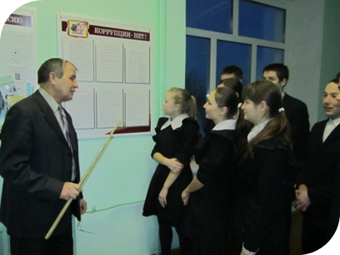

9 декабря в СОШ №3 п.г.т.Кукмор среди учащихся 10,11 классов был организован круглый стол , где учащиеся задавали интересующие их вопросы по проблеме коррупции.

Во всех образовательных учреждениях были проведены встречи с представителями правоохранительных органов.

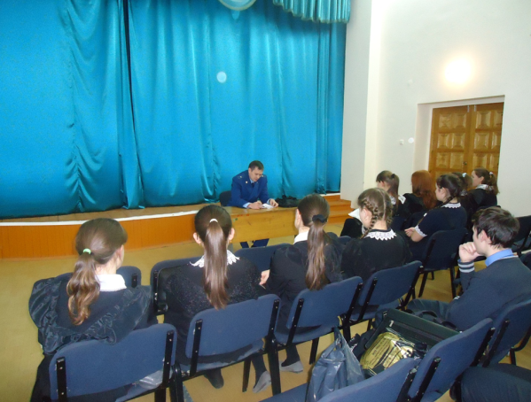

В рамках этого мероприятия была проведена интерактивная игра «ТИК - ТАК» - «Ты истребляешь коррупцию творчеством, активностью, критикой».
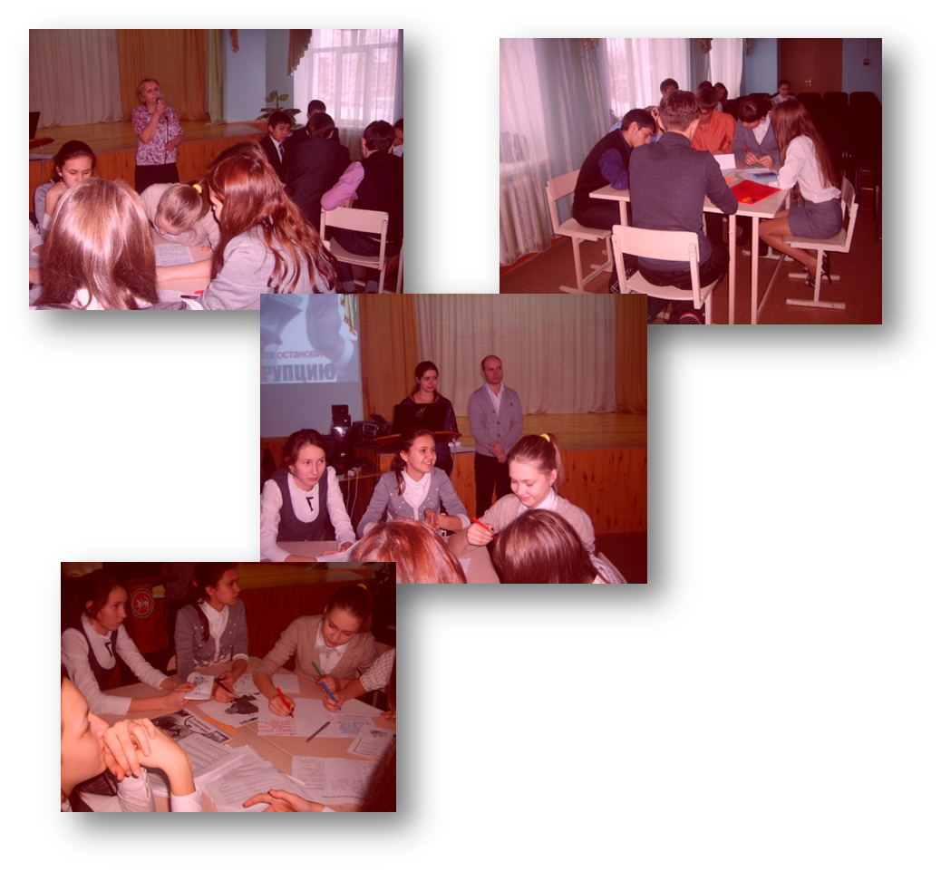

В районной библиотеке с учащимися 10-х классов был проведен библиотечный урок «Противодействие коррупции» с приглашением заместителя прокурора Кукморского района Рахимзянова А.М. В ряде образовательных учреждений были проведены внеклассные мероприятия, где учащиеся защищали свои проекты по антикоррупционной тематике(н-р: «История борьбы с коррупцией в России»).
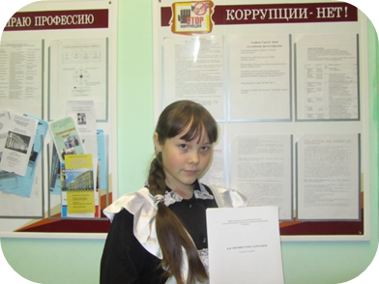

Победитель школьного конкурса творческих работ на антикоррупционную тематику ученица 9 класса Иванова М. (СОШ с.Ош.Юмья)

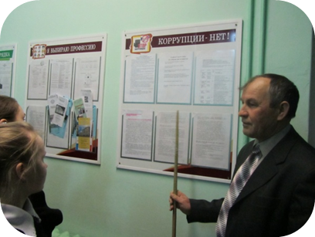

Во всех образовательных учреждениях обновлены стенды «Коррупции – нет!», информация на школьных сайтах по антикоррупционной тематике.

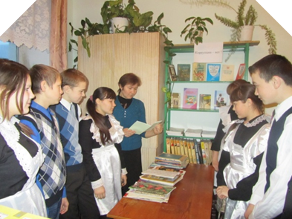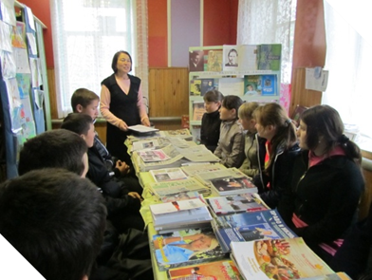

В школьных библиотеках оформлены выставки «Защитим свой мир», «Нет коррупции!». Были проведены конкурсы творческих работ (сочинений, эссе) на темы «Если бы я стал президентом», «Как бороться со взятками», «Легко ли быть честным», «Надо жить честно», «Покупающие власть за деньги привыкают извлекать их нее прибыль»(Аристотель) и др., конкурс рисунков «Надо жить честно».
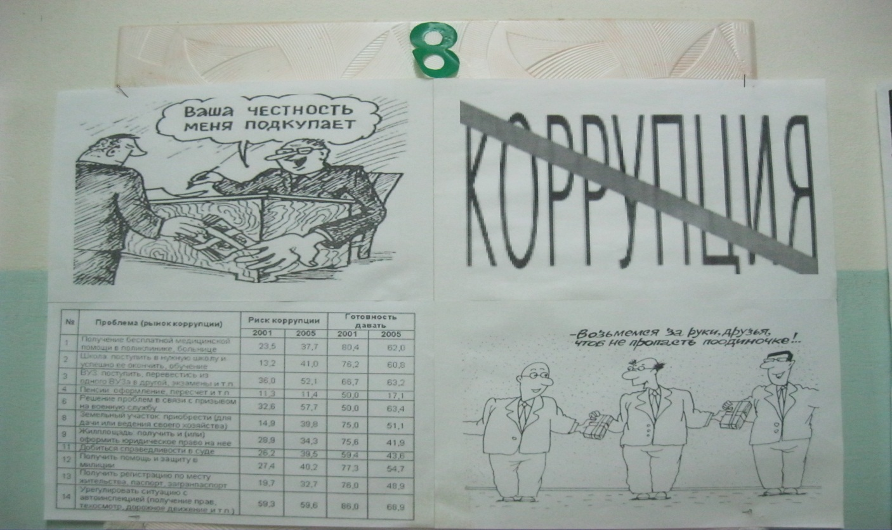

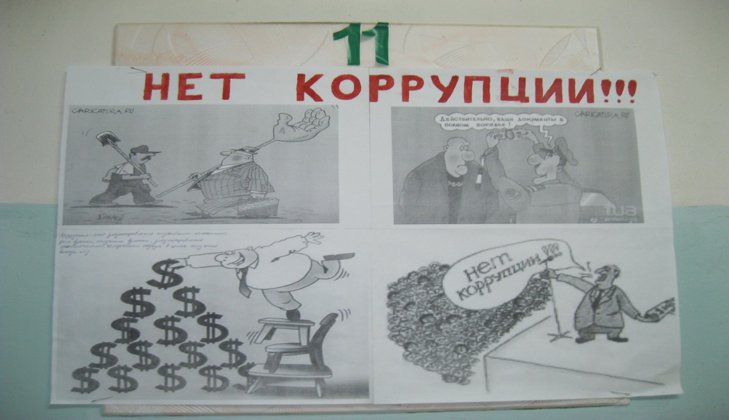

Был проведен социологический опрос учащихся «Отношение учащихся школы к явлениям коррупции».

На родительских собраниях были освещены темы «Формирование нетерпимого отношения к коррупции».

Во всех образовательных учреждениях мероприятия, приуроченные к Международному дню борьбы с коррупцией, прошли согласно плану.

Главой Района во время приема граждан оказывается бесплатная юридическая и правовая помощь населению.

Начальником юридического отдела аппарата Совета и главным специалистом (юристом) Исполнительного комитета Кукморского муниципального района оказывается юридическая консультативная помощь.

Проводятся совещания с муниципальными служащими по правовому просвещению служащих в вопросах противодействия коррупции на темы:
- Законодательство РФ и РТ по противодействию коррупции;
- Об изменениях в законодательстве о муниципальной службе;
- О порядке заполнения сведений о доходах;
- Об обзоре рекомендаций по осуществлению комплекса организационных, разъяснительных и иных мер по недопущению должностными лицами поведения, которое может восприниматься окружающими как обещание дачи взятки либо как согласие принять взятку или как просьба о даче взятки;
- Кодекс этики и служебного поведения муниципальных служащих;
- Имидж муниципального служащего;
- Ограничения в течение 2-х лет после увольнения с муниципальной службы.
В фойе Совета района, а также в органах местного самоуправления сельских поселений размещены информационные стенды на антикоррупционную тематику. С целью получения информации об имеющихся фактах коррупции в Кукморском муниципальном районе в фойе Совета района установлен ящик доверия. Разработана и направлена для изучения муниципальными служащими Памятка муниципального служащего.

Е. Во исполнение письма исх. от 25.11.2013 № 02-15009 и согласно плана мероприятий приуроченных к Международному дню борьбы с коррупцией по Кукморскому муниципальному району 19 декабря 2013года с участием Главы Кукморского муниципального района был организован брифинг по подведению итогов работы по профилактике коррупции за 2013год.
30 декабря 2013года на заседании комиссии при Главе Района по противодействию коррупции с докладом «Об освещение в районной газете «Хезмэт Даны» (Трудовая Слава) вопросов антикоррупционной направленности» выступила главный редактор Шарипова Г.М..
Районной газетой «Хезмэт даны» (Трудовая слава) ведется целенаправленная работа по противодействию коррупции. Помимо журналистов в этом направлении работают работники образования, культуры, здравоохранения, спортивных учреждений. На страницах газеты также регулярно публикуются статьи по материалам прокуратуры , Отдела МВД, комиссии при Главе района по противодействию коррупции.
Средствами массовой информации редакцией районной газеты «Хезмэт даны» (Трудовая слава) в течение 2013 года количество антикоррупционных публикаций составило 16 статей.
Материалы, опубликованные в Кукморской районной газете на антикоррупционную тему за 2013 год:
«Трудовая слава»
4 января, №1 «Противодействие коррупции».
3 мая, №33 «На должностных лиц жаловаться стали меньше».
5 июля, №51 «Экспертиза не проведена».
2 октября №74 «Наши поступки - это пример для окружающих».
11 октября, №77 «Я не даю взятку, «Я не беру взятку» (в новостях).
6 декабря, №92 «9 декабря - Международный день борьбы с коррупцией».
11 декабря, №93 «Чистые руки - чистая совесть».
20 декабря, №96 «Коррупции - нет»!
«Хезмэт даны»
4 гыйнвар, №1 «Коррупциягә каршы комиссия утырышы».
10 май, №35, «2012 елгы коррупциягә каршы мониторинг мәгьлүматлары буенча район халкы фикере».
28 июнь, №49 “Экспертиза уткэрелмэгэн”.
9 октябрь, №76 “Мин ришвэт алмыйм”, “Мин ришвэт бирмим” (яналык).
18 октябрь, №79 “Ришвэт бирден, димэк, жинаять кылдын”.
6 декабрь, №92 “9 декабрь - Халыкара коррупциягэ каршы кэрэш кэне”.
11 декабрь, №93 “Ришвэт бирмим хэм алмыйм”.
20 декабрь, №96 “Балалар коррупциягэ каршы”

Ж. В реализацию антикоррупционной политики в районе вовлечены следующие общественные структуры: Общественный совет района, районный комитет предпринимателей, районная профсоюзная организация, общество инвалидов, добровольцы ДО «Волонтер-Кукмор, представители местной отделений партии «Единая Россия», МБУ «Центр- Форпост».

З. Для реализации муниципальной антикоррупционной программы в рамках текущего финансирования затрачено 6700 рублей на изготовление баннера антикоррупционной направленности.

3.Работа кадровой службы (ответственных за профилактику коррупционных и иных правонарушений) и комиссии по соблюдению требований к служебному поведению служащих и урегулированию конфликта интересов:

А) Информация, поступившая в письменном виде как основание для осуществления проверки достоверности и полноты сведений о доходах, об имуществе и обязательствах имущественного характера:

а) из правоохранительных и налоговых органов- не поступала;

б) от постоянно действующих руководящих органов политических партий и зарегистрированных в соответствии с законом иных общероссийских, межрегиональных и региональных общественных объединений, не являющихся политическими партиями- не поступала;

в) от Общественной палаты Республики Татарстан- не поступала.
Б. Для должностных лиц кадровой службы, ответственных за работу по профилактике коррупционных и иных правонарушений обеспечен доступ для входа в Единый государственный реестр юридических лиц и Единый государственный реестр индивидуальных предпринимателей для проведения проверок соблюдения муниципальными служащими запретов, в части участия в органе управления коммерческой организацией и занятия предпринимательской деятельностью.
Проверка достоверности и полноты сведений, представляемых гражданами, претендующими на замещение должностей муниципальной службы, и муниципальными служащими проводится путем направления запросов в налоговые органы, Росреестр, ГИБДД.

110 человек представили сведения о своих доходах, доходах своих супруги (супруга) и несовершеннолетних детей за 2012 год.

По результатам проверок предоставление не достоверных и не полных сведений выявлено не было.

В. В 2013 году проведено 7 заседаний комиссии по соблюдению требований к служебному поведению и урегулированию конфликта интересов. На заседаниях комиссии рассматривались вопросы :
1.О плане работы Единой комиссии Кукморского муниципального района по соблюдению требований к служебному поведению муниципальных служащих и урегулированию конфликта интересов на 2013 год.
2.О необходимости принятия нормативного правового акта о контроле за расходами лиц, замещающих (занимающих) муниципальные должности на постоянной основе и должности муниципальной службы, включенные в перечень, установленный муниципальным нормативным правовым актом.
3. Об уведомлении управляющего делами Исполнительного комитета Кукморского муниципального района Фатыхова А.Р. о намерении выполнять иную оплачиваемую работу в Кукморском поселковом исполнительном комитете.
4. О проведении квалификационного экзамена для присвоения классных чинов муниципальным служащим Кукморского муниципального района.
5. О представлении прокурора Кукморского района РТ об устранении нарушений требований Федерального закона от 02.03.2007 №25-ФЗ «О муниципальной службе в Российской Федерации» (в отношении Хафизовой Р.Р.).
6. О представлении прокурора Кукморского района РТ об устранении нарушений требований Федерального закона от 02.03.2007 №25-ФЗ «О муниципальной службе в Российской Федерации» (в отношении Шафигуллиной Э.В.).

7. Информация кадровой службы о представлении лицами, замещающими муниципальные должности и муниципальными служащими сведений о доходах, об имуществе и обязательствах имущественного характера за 2012 год.

8. Об обзоре рекомендаций по осуществлению комплекса организационных, разъяснительных и иных мер по недопущению должностными лицами поведения, которое может восприниматься окружающими как обещание дачи взятки либо как согласие принять взятку или как просьба о даче взятки.

9. О Памятке муниципального служащего.

10. Об уведомлении начальника организационного отдела Совета Кукморского муниципального района Низамовой Д.Р. о намерении выполнять иную оплачиваемую работу в МБОУ ДОД «Центр творческого развития и гуманитарного образования».

11. Об уведомлении ведущего специалиста Управления культуры Исполнительного комитета Кукморского муниципального района Шарафиевой Р.Р. о намерении выполнять иную оплачиваемую работу в МБУК «Центр культуры».
В 2013 году информация секретаря о деятельности комиссии по соблюдению требовании к служебному поведению и урегулированию конфликта интересов и мерах по предупреждению нарушения законодательства о муниципальной службе заслушивалась на заседании Комиссии по противодействию коррупции при Главе Кукморского муниципального района.
За консультацией обращений муниципальных служащих за 2013 год насчитывается около 70, т.е. примерно 2/3 муниципальных служащих обращались за консультацией по следующим вопросам:
- о порядке заполнения сведений о доходах и расходах;
- о возможности и условиях выполнения иной оплачиваемой работы;
- о передаче акций в доверительное управление;
- о трудоустройстве после увольнения с муниципальной службы.
Правовое просвещение муниципальных служащих проводится путем:
- ознакомления муниципальных служащих под роспись с законодательством РФ и РТ, муниципальными нормативными правовыми актами в сфере противодействия коррупции;
- направления по электронной почте обзоров типовых ситуаций конфликта интересов на муниципальной службе;
- проведения обучающих семинаров;
- обсуждения в ходе проведения различных совещаний вопросов по профилактике коррупционных правонарушений;
- проведения бесед с гражданами, поступающими на муниципальную службу;
- консультаций по вопросам, связанным с применением на практике требований к служебному поведению;
- включения в индивидуальное собеседование при проведении конкурсов на замещение вакантных должностей муниципальной службы вопросов на знание законодательства о противодействии коррупции и о муниципальной службе.
Взаимодействие должностных лиц кадровых служб по профилактике коррупционных и иных правонарушений с правоохранительными органами, общественными организациями осуществляется в рамках проводимых заседаний Комиссии по противодействию коррупции при Главе Кукморского муниципального района, аттестационной и конкурсной комиссий, комиссии по соблюдению требований к служебному поведению муниципальных служащих и урегулированию конфликта интересов, в состав которых включены представители общественности и правоохранительных органов.
Представления и информации прокуратуры по вопросам соблюдения требований законодательства о противодействии коррупции и муниципальной службе рассматриваются с участием представителей прокуратуры.

Во исполнение письма №02-15252 от 29 ноября 2013 года, выявленные нарушения органами прокуратуры законодательства о противодействии коррупции обсуждались на совещаниях с участием Главы Района.

Проведены профилактические беседы с муниципальными служащими с целью неукоснительного соблюдения ими запретов и ограничений, установленных законодательством о муниципальной службе, а также с целью недопущения совершения нарушений законодательства при предоставлении сведений о доходах, об имуществе и обязательствах имущественного характера, при использовании муниципального имущества, совершения иных нарушений бюджетного законодательства.

План работы комиссии при Главе Района по противодействию коррупции дополнен мероприятиями:
-об осуществление контроля за целевым направлением, рациональным расходованием бюджетных средств и об осуществление проверок финансово-хозяйственной деятельности бюджетных учреждений Кукморского муниципального района» (один раз в полугодие);
-контроль за размещением муниципального заказа на поставку товаров, выполнение работ, оказание услуг для муниципальных нужд и об эффективности бюджетных расходов при проведении закупок для муниципальных нужд ( 2 квартал);
- о деятельности комиссии по соблюдению требований к служебному поведению и урегулированию конфликта интересов и мерах по предупреждению нарушения законодательства о муниципальной службе ( 2 квартал);
-о результатах проверки предоставлении муниципальными служащими сведений о доходах, об имуществе и обязательствах имущественного характера за 2013 год( 3 квартал).

4) Реализация иных мер, предусмотренных федеральным законодательством и законодательством Республики Татарстан о противодействии коррупции.
С учетом приближающегося Международного дня борьбы с коррупцией 9 декабря, по инициативе помощника Главы Кукморского муниципального района по вопросам противодействия коррупции Нурмухаметовой Г.М. с участием Руководителя аппарата Совета Кукморского муниципального района Гаяновой Р.Н., Управляющего делами Исполнительного комитета Кукморского муниципального района Фатыхова А.Р., директора МБУ «Центр Форпост» Родыгиной Г.М., журналиста районной газеты «Хезмэт даны» (Трудовая слава) Галимзяновой Г.З., методиста по воспитательной работе Махмудовой Г.Р., зам.директора по воспитательной работе МБОУ «СОШ №3 п.г.т.Кукмор» Гумеровой Г.Л., директора МБУ «Централизованная библиотечная система» Кукморского муниципального района Касимовой Р.Х., заведующей ОСПСиД «ГАУСО «КЦСОН «Тылсым» МТЗ и СЗ РТ в Кукморском районе Сафиной А.Б. был проведен круглый стол , где были обсуждены проведение мероприятии , направленных на активизацию антикоррупционной пропаганды и воспитания молодежи. Также был разработан план и представлен Главе Района на согласование.
9 декабря 2013г., согласно плана мероприятий, утвержденного распоряжением Главы Кукморского муниципального района от 03 декабря 2013г. № 99, на центральных улицах поселка Кукмор добровольцами ДО «Волонтер-Кукмор» и Кукморским местным отделением партии «Единая Россия» была проведена акция, розданы листовки в виде купюры номиналом в 5000 рублей, на оборотной стороне которой написаны выдержки из статей уголовного кодекса Российской Федерации о последствиях дачи и получения взятки, информационные буклеты, подготовленные волонтерами добровольческого отряда «Волонтер-Кукмор».
Специалисты отделения социальной помощи семье и детям ГАУСО «КЦСОН Тылсым» в Кукморском муниципальном районе и МБУ «Центр- Форпост» пообщались с жителями и гостями п.г.т.Кукмор на тему коррупции, ее последствиях и мерах предотвращения. Были взяты интервью у прохожих, которые высказали свое мнение о необходимости проведения таких мероприятий, привлечения внимания общественности к этой проблеме.

Интересно и содержательно прошла тематическая акция
«Вместе против коррупции» на улицах поселка

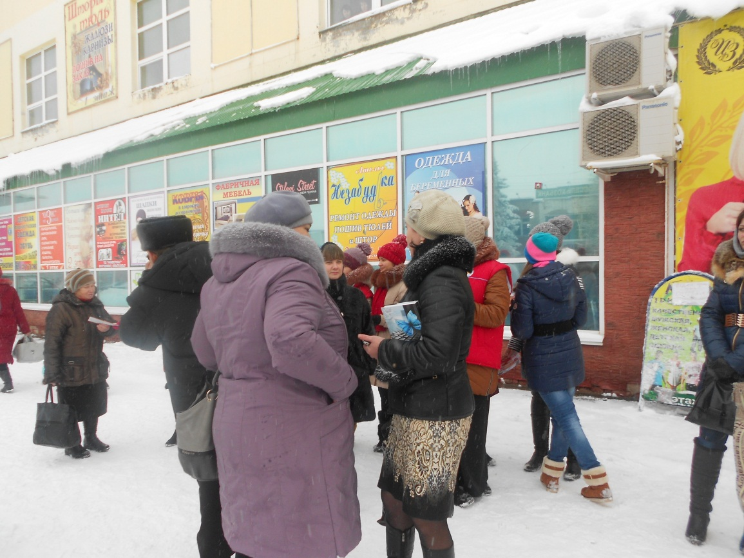
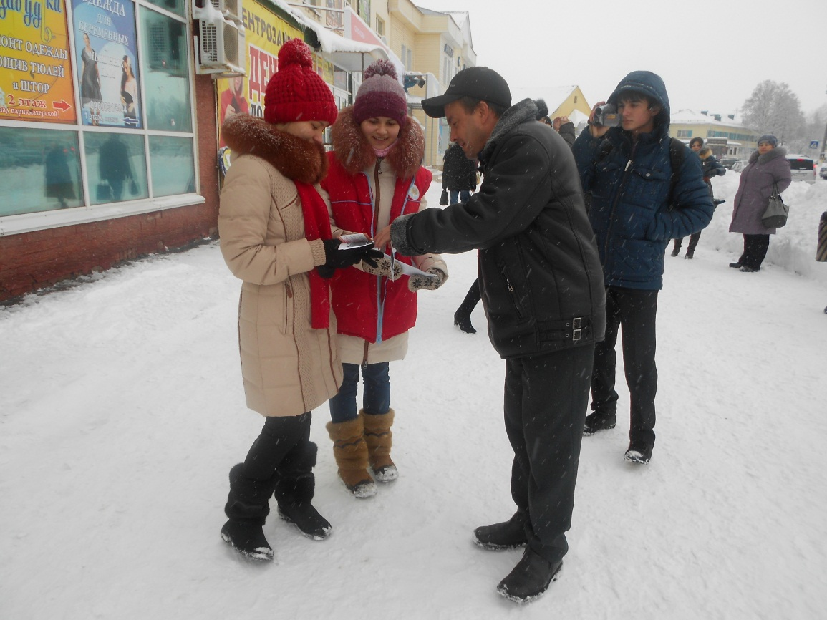

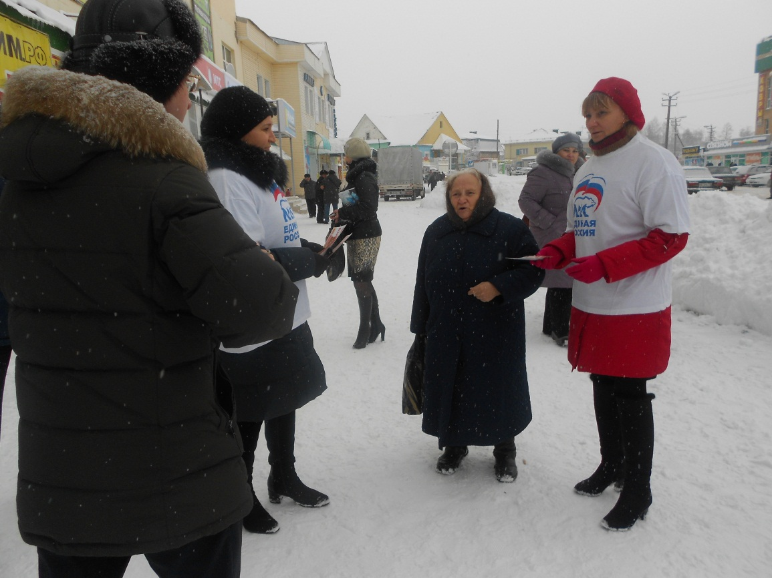

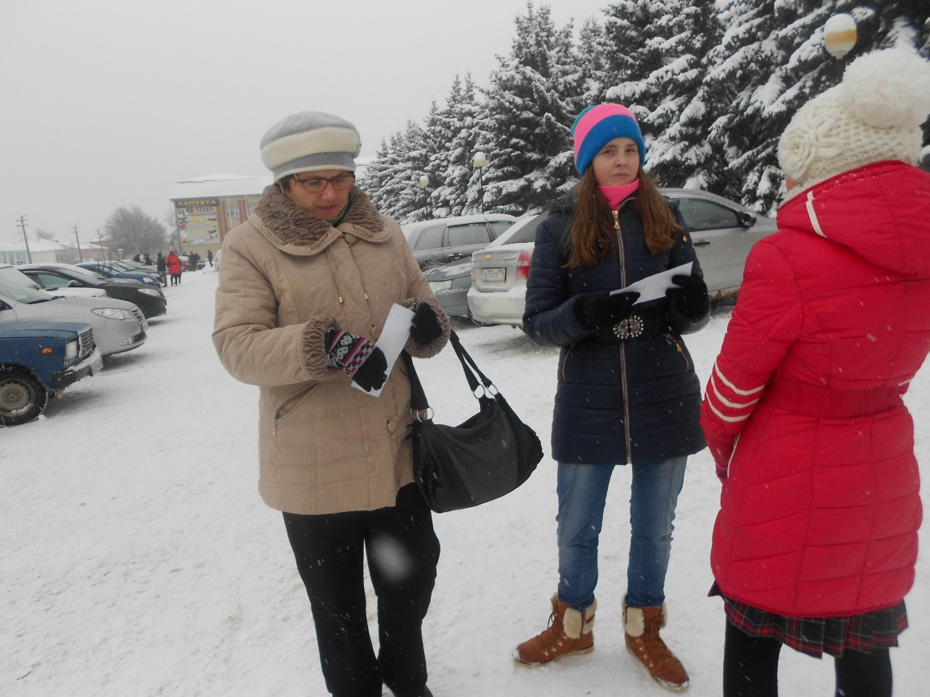

В «МБОУ СОШ №3 пгт Кукмор» проведена интерактивная игра по антикоррупционной тематике

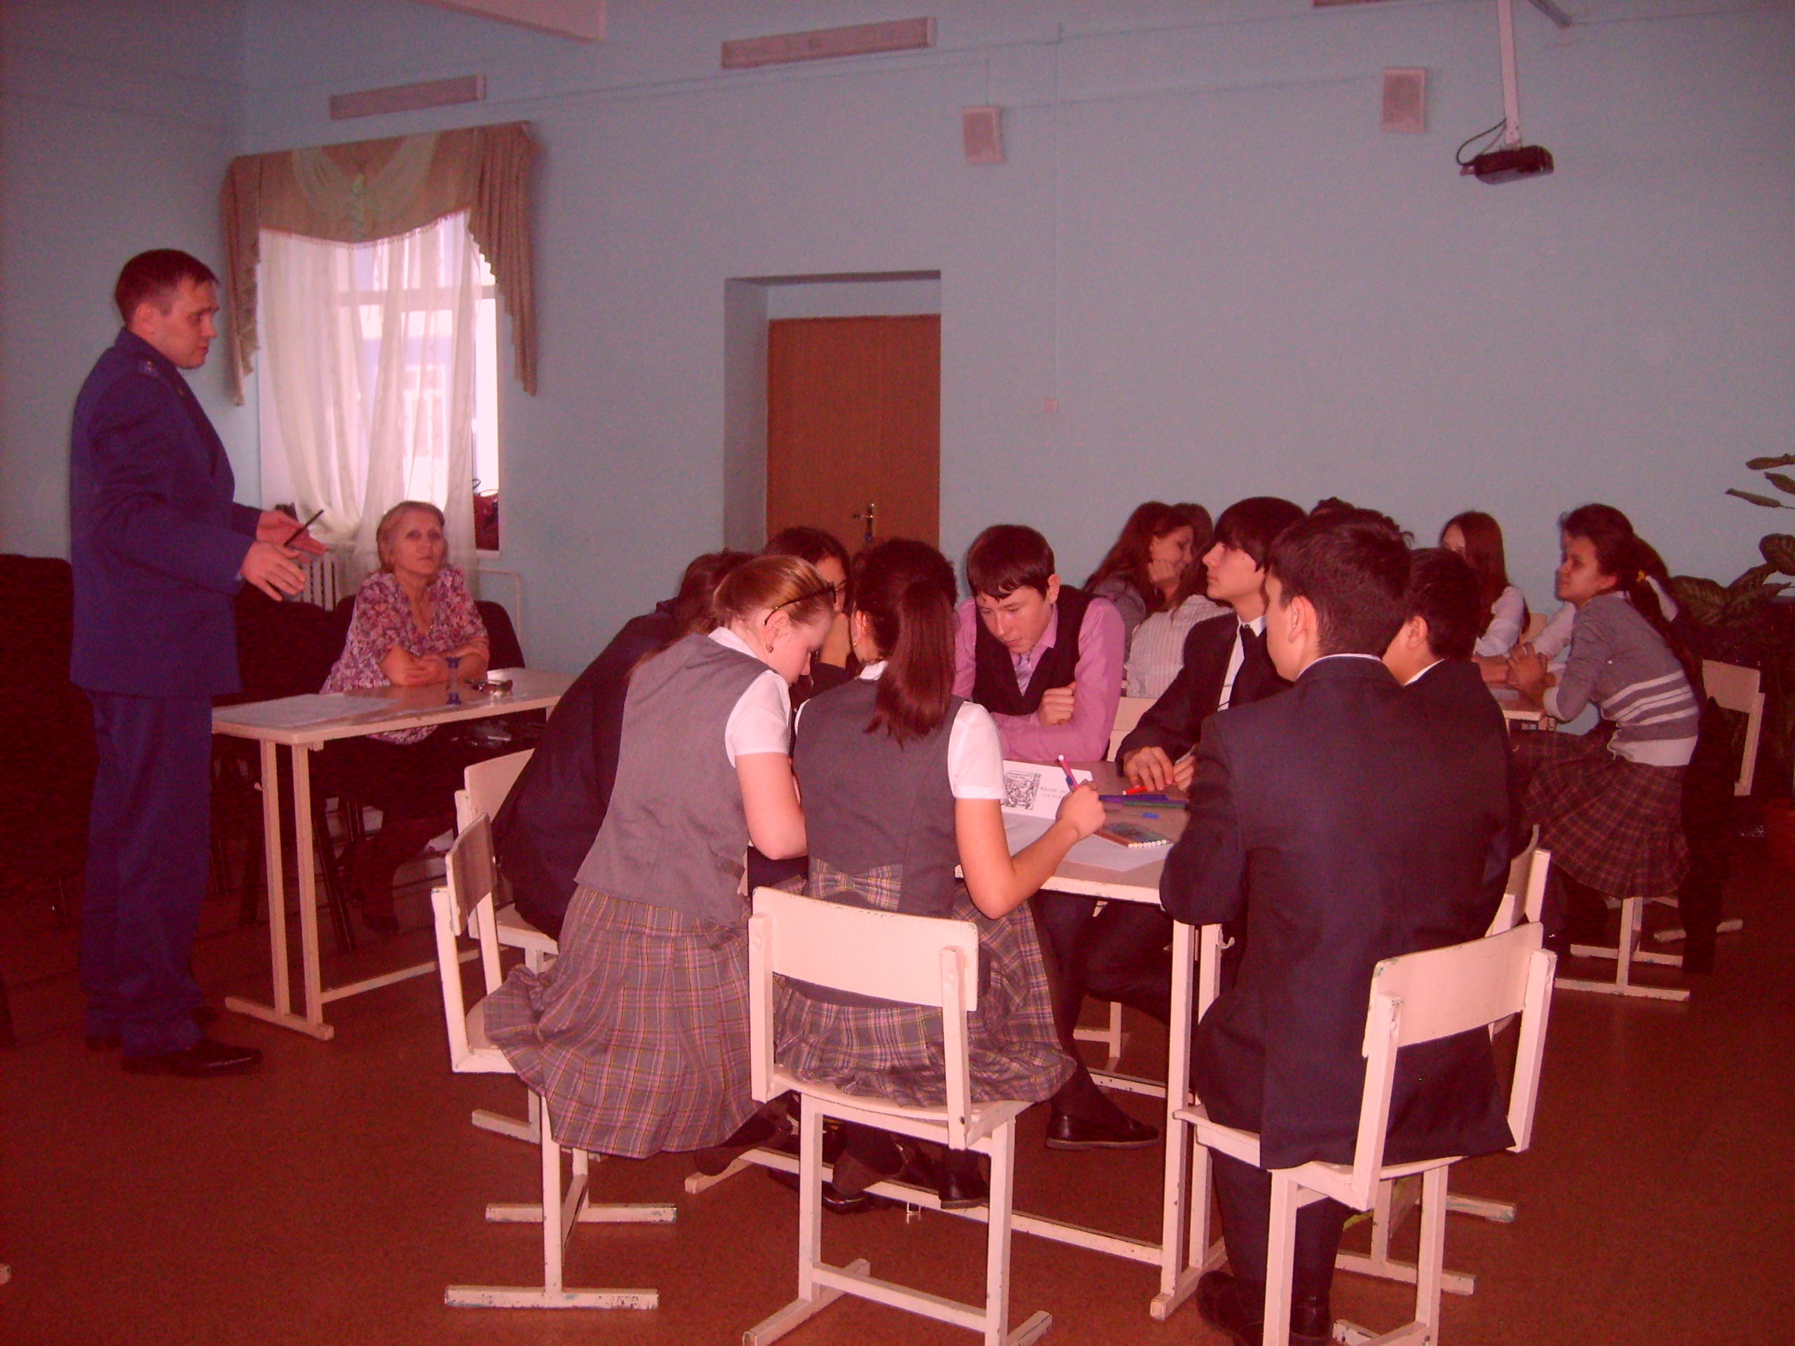

Встречи учащихся айдиновского движения «МБОУ СОШ №4пгт
Кукмор»с представителями правоохранительных органов
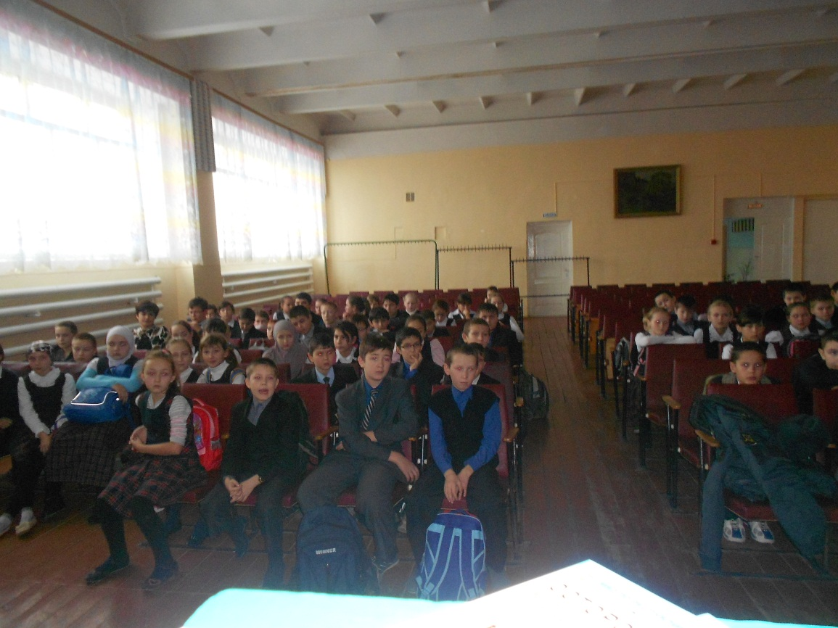

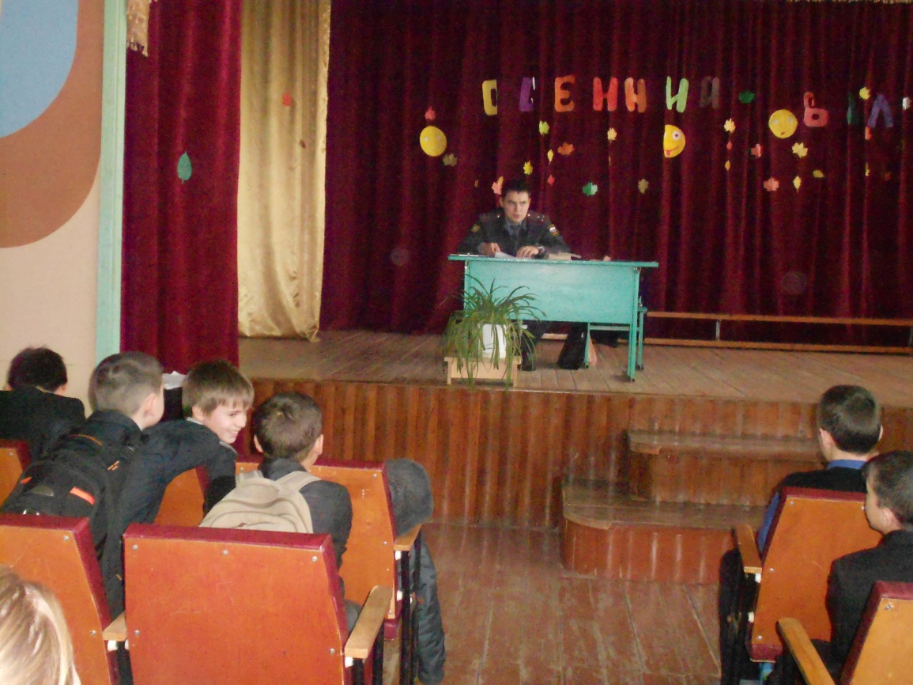

Первенство района по настольному теннису среди ветеранов и учащихся образовательных учреждений, прошедшее под девизом «Коррупция – зло для тебя, для страны, для общества»
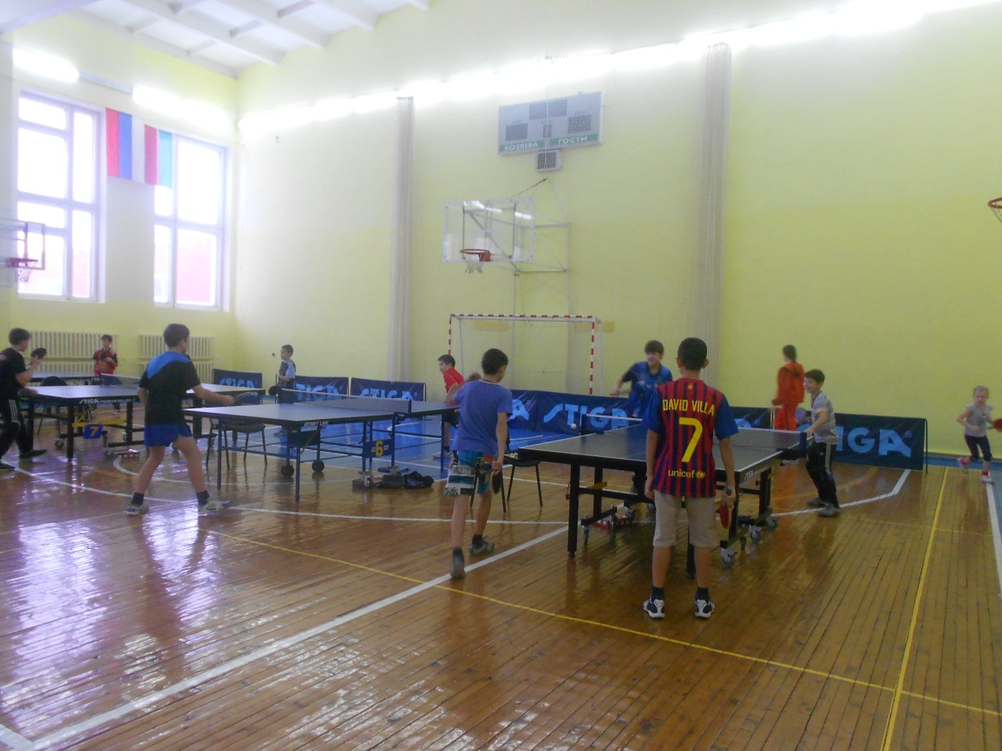

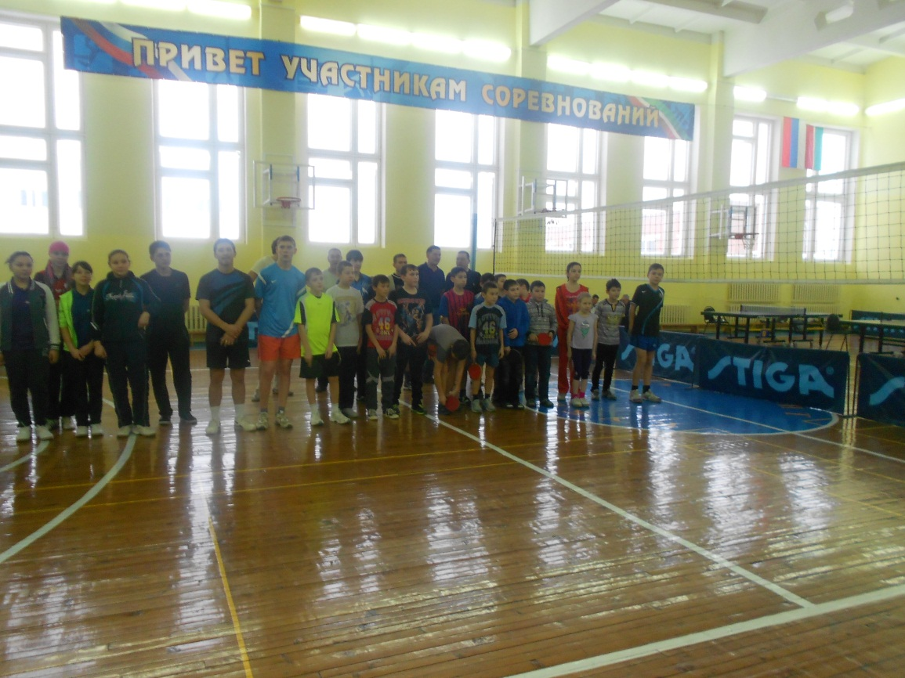

Перед началом состязаний с приветственным словом к участникам состязаний выступили начальник полиции по Кукморскому м/р Нургалиева Р.Р. и начальник УДМС ИК Кукморского м/р Зиятдинов Я.Я.
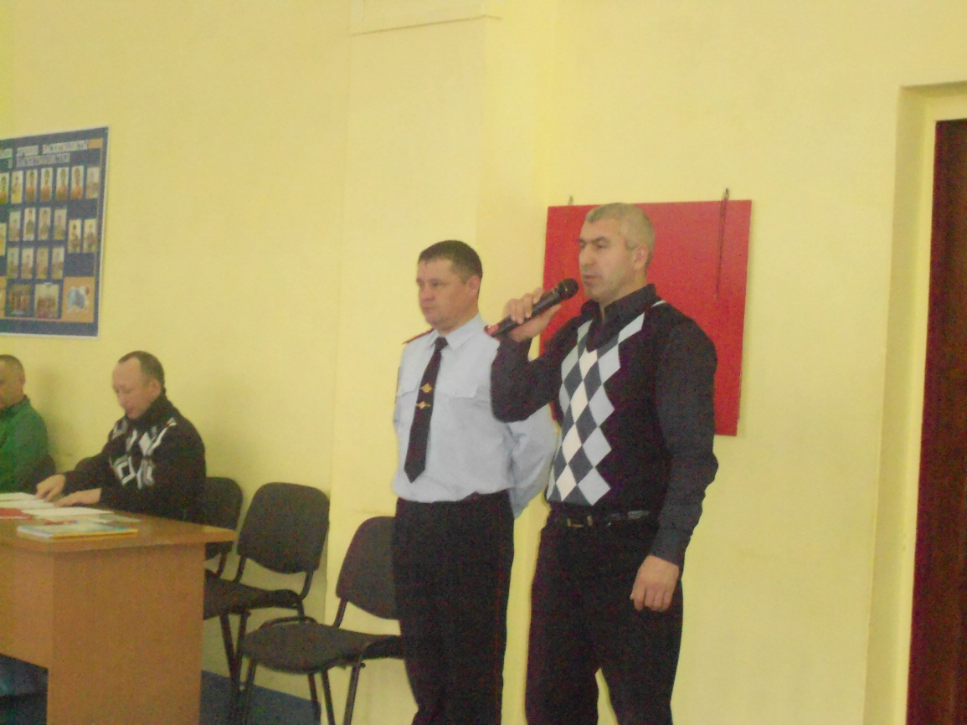

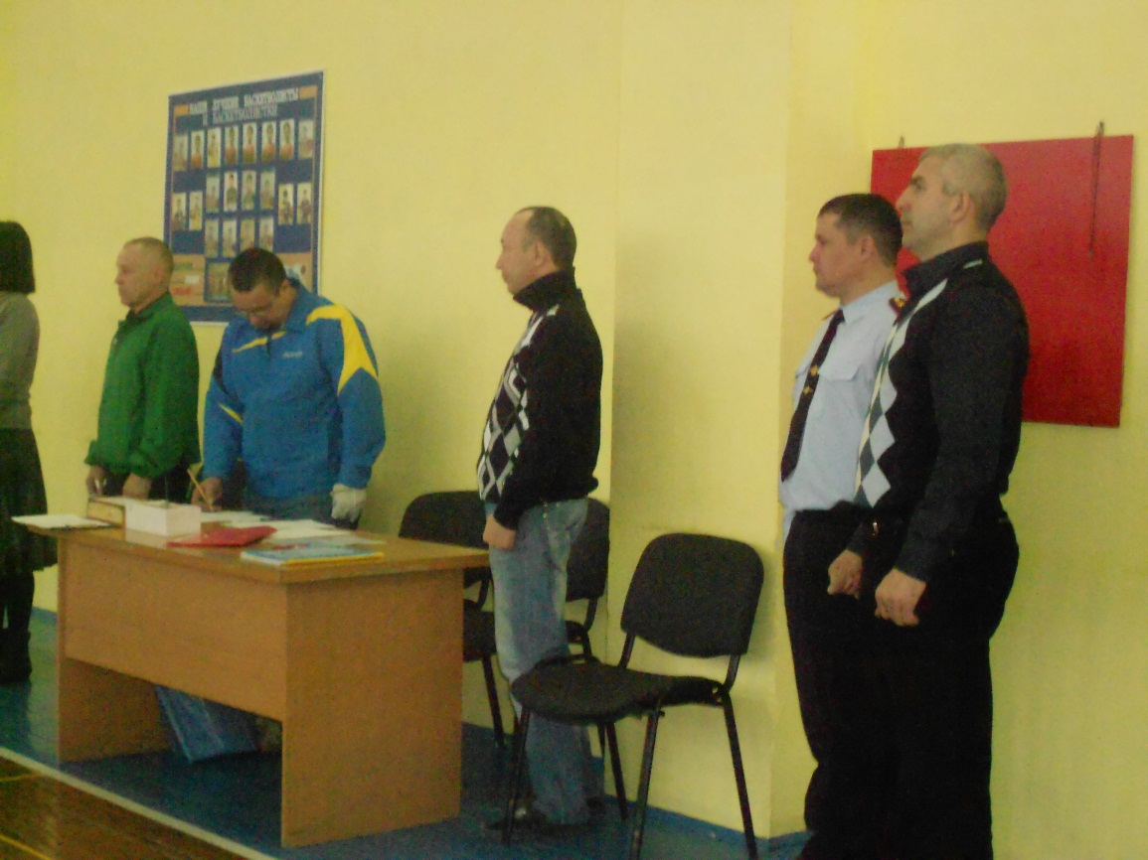

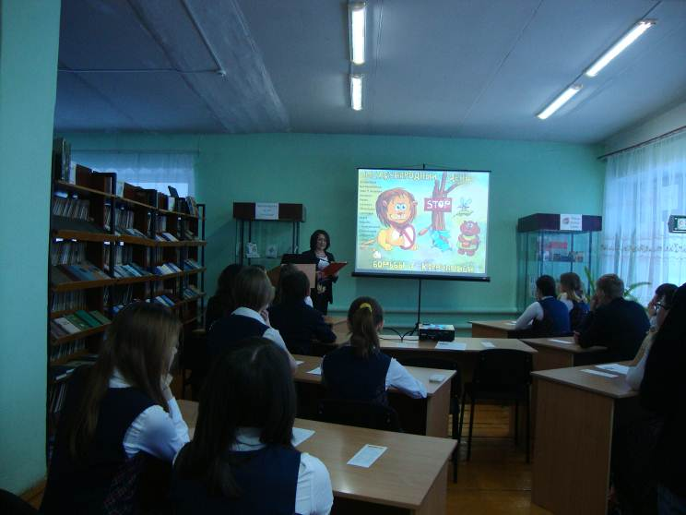
К Международному дню борьбы с коррупцией, который отмечается 9 декабря, библиотекарь Центральной библиотеки Гарипова Лилия Дамировна провела для учащихся 10 класса многопрофильного лицея имени А.М.Булатова – руководитель Габидуллина Гульфия Ахатовна, беседу «Вместе против коррупции». В ходе беседы можно было высказать свою точку зрения, отстоять свою позицию, задать интересующий вопрос заместителю прокурора Рахимзянову А.М.
Мероприятие сопровождалось компьютерной презентацией, была оформлена книжная выставка «Мы против коррупции» и проведён обзор. Присутствовало 20 человек.
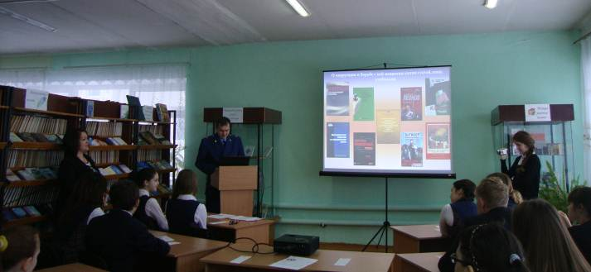
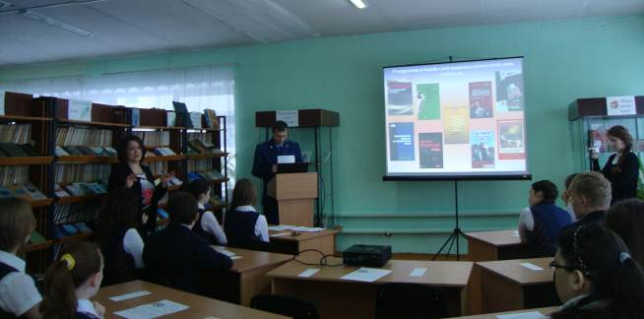
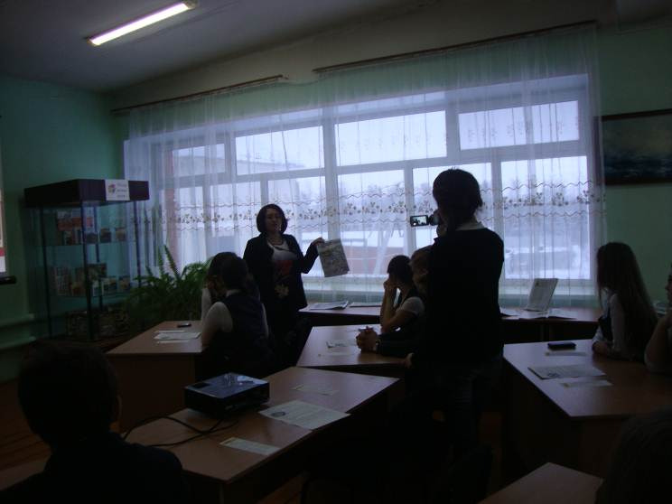

Библиотекарь Кукморской Центральной библиотеки Пахомова Валентина Геннадиевна провела с подростками, принимающими лечение в реабилитационном центре “Милосердие” игровую программу “Жизнь всегда прекрасна”, которая включала в себя конкурсы, викторины, блиц-турниры.

